# Vmware安装CentOS7

## 软硬件准备

软件：推荐使用VMWare。

镜像：CentOS7，如果没有镜像可以在官网下载：<http://mirrors.aliyun.com/centos/7.7.1908/isos/x86_64/CentOS-7-x86_64-DVD-1908.iso>。

## 安装操作系统

开启虚拟机后会出现以下界面：

1. Install CentOS 7 安装CentOS 7
2. Test this media & install CentOS 7 测试安装文件并安装CentOS 7
3. Troubleshooting 修复故障

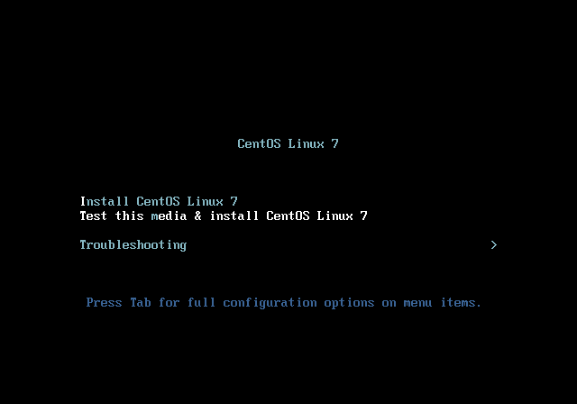选择第一项，安装直接CentOS 7，回车，进入下面的界面：

选择安装过程中使用的语言，这里选择英文、键盘选择美式键盘。点击Continue。

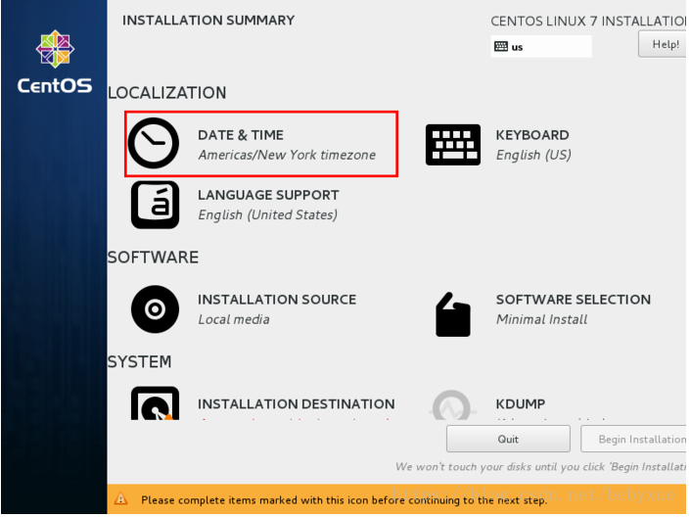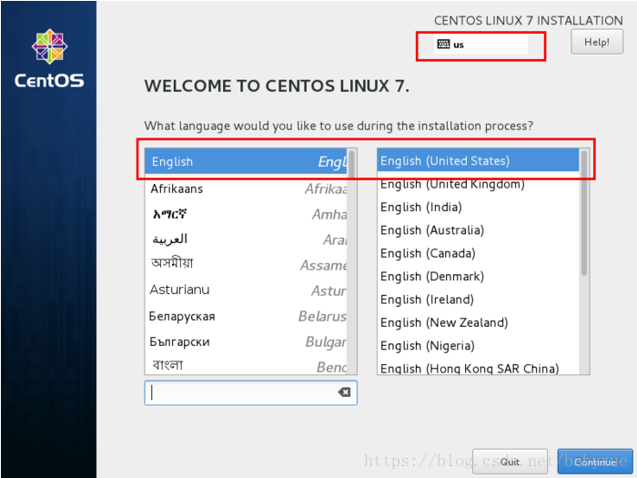首先设置时间：

时区选择上海，查看时间是否正确。然后点击Done：

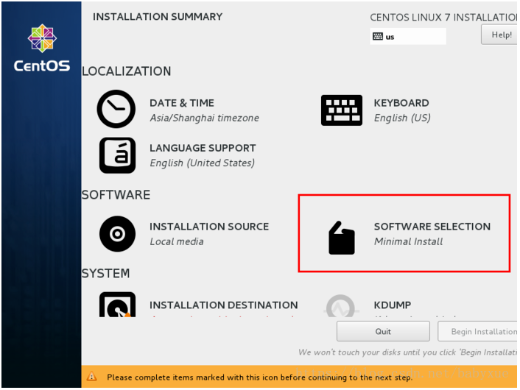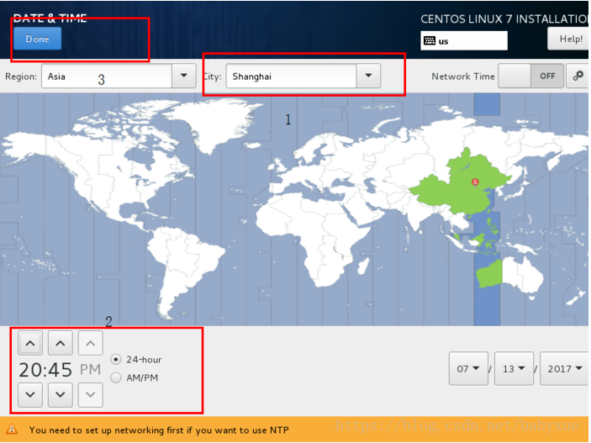选择需要安装的软件：

选择 Server with Gui，然后点击Done：

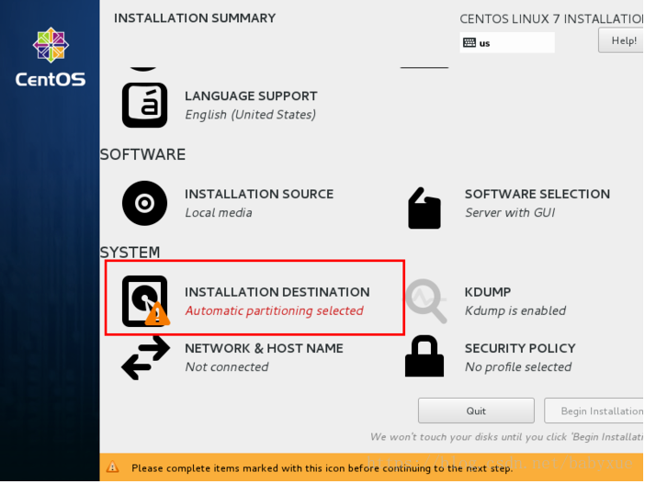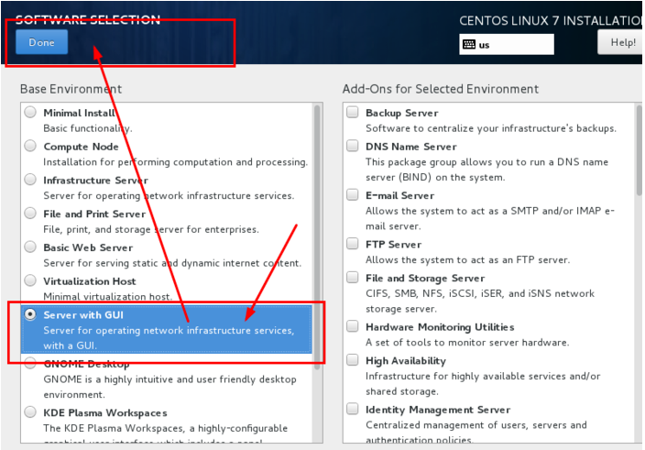选择安装位置，在这里可以进行磁盘划分：

选择i will configure partitioning（我将会配置分区），然后点击done：

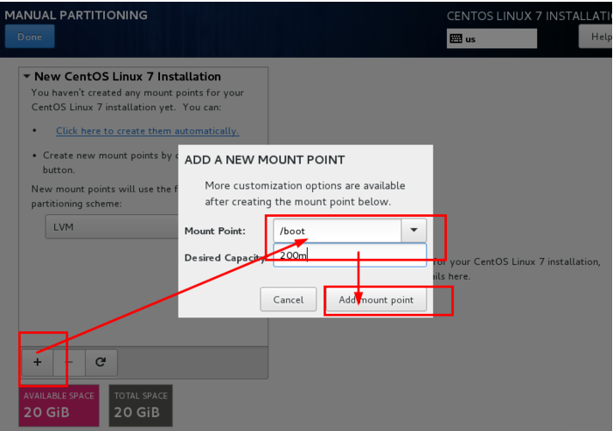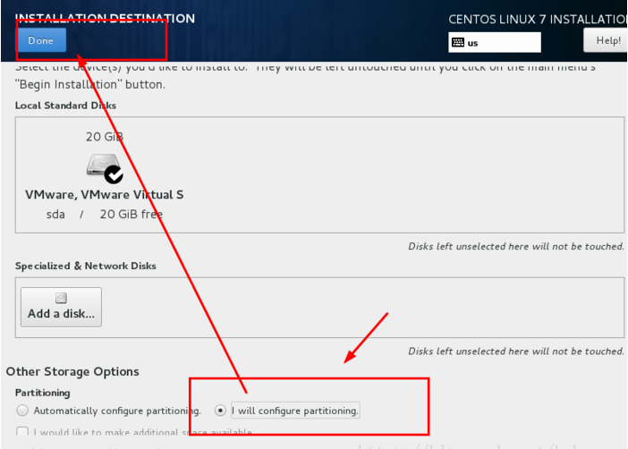如下图所示，点击加号，选择/boot，给boot分区分200M。最后点击Add：

然后以同样的办法给其他三个区分配好空间后点击Done：

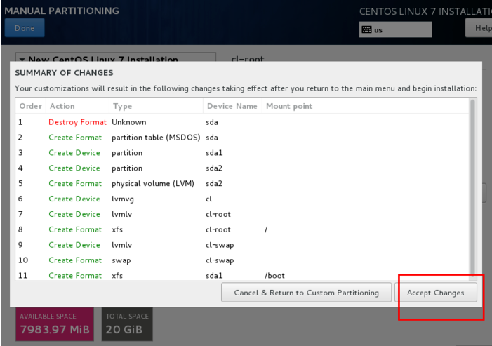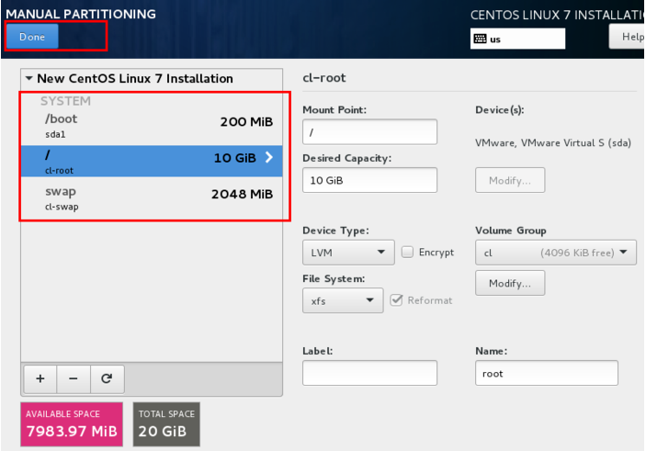然后会弹出摘要信息，点击AcceptChanges(接受更改)：

设置主机名与网卡信息:

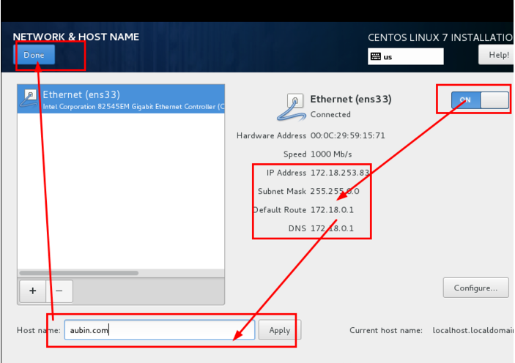首先要打开网卡，然后查看是否能获取到IP地址(我这里是桥接)，再更改主机名后点击Done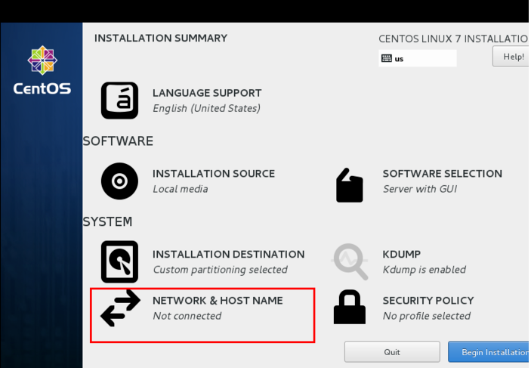:

最后选择Begin Installation(开始安装)：

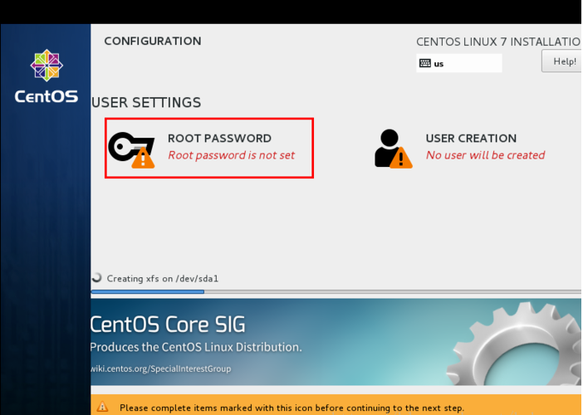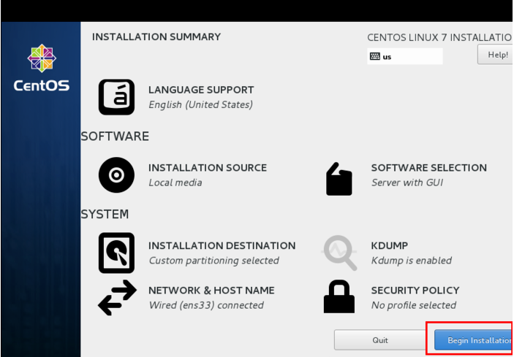设置root密码：

设置root密码后点击Done：

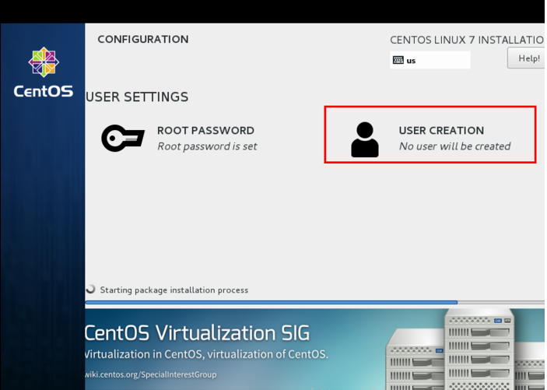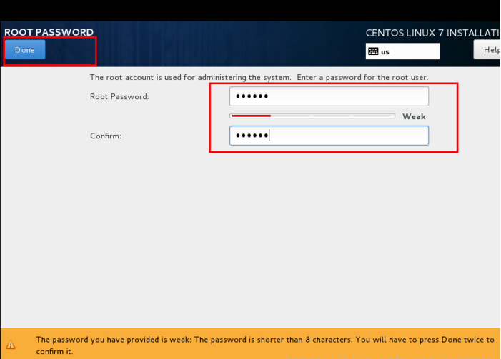点击USER CREATION 创建管理员用户：

输入用户名密码后点击Done：

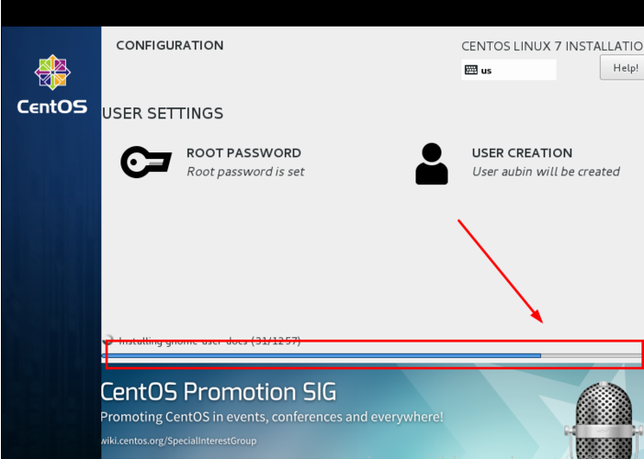等待系统安装完毕重启系统即可